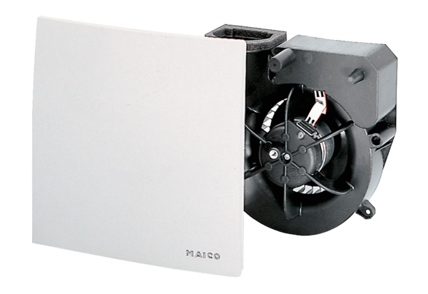Wkład wentylatora ER 100 GOpakowanie jednostkowe: 1 sztukaAsortyment: B
Numer artykułu: 0084.0133Producent: MAICO

